

COMPILADORES 2

**Oscar René**

**Cuéllar Mancilla**

**201503712**

**EVALUACIONES**

**2 Y 3**

Oscar René

Cúellar Mancilla

201503712

SALIDA ERRORES

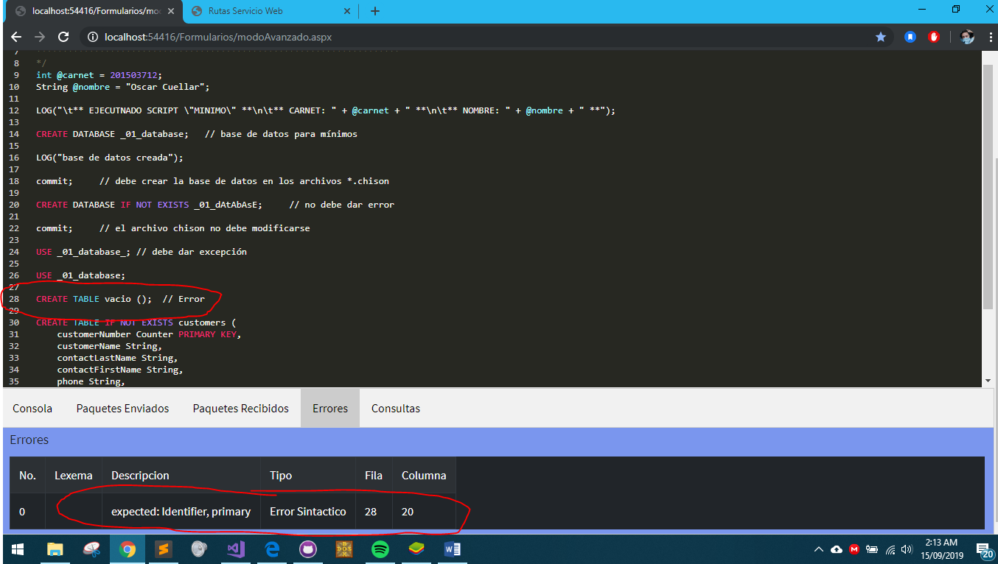

Este error se muestra aparte ya que se valida sintácticamente, luego lo comento para mostrar los que valido semánticamente.

